**关于举办2025年全国高等学校**

**“消防灭火技术”骨干教师技能培训班的通知**

各有关高等学校：

为了满足高等学校“新工科”背景下复合型师资团队建设的需要，教师通过培训了解产业和技术变革的现状，同时增强适应新产业发展的工程实践能力，更好地为消防工程行业培养应用型与技能型人才服务，“天煌教仪”拟举办2025年全国高等学校“消防灭火技术”骨干教师技能培训班，现将培训班有关事项通知如下：

**一、培训内容及形式：**

1.培训内容：

围绕“THBCFA-3型消防灭火系统安装与调试实训平台”的设备组成及功能、操作注意事项等实验、实训项目开展培训。

2.培训形式：分专题报告、技术培训、设备培训、实操训练，理论授课与实操相结合。

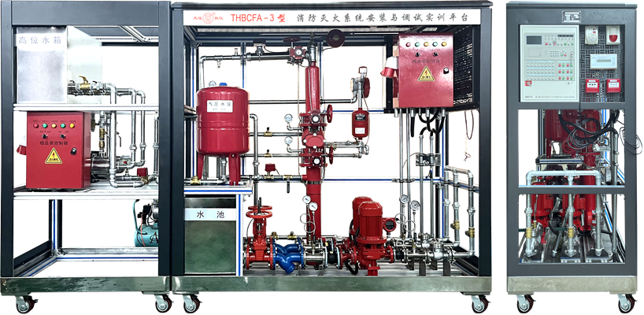

（右侧面）

（右侧面）

**THBCFA-3型 消防灭火系统安装与调试实训平台—喷淋灭火单元**

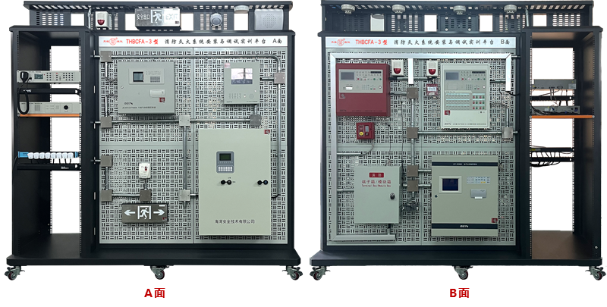

**THBCFA-3型 消防灭火系统安装与调试实训平台—消防灭火控制单元**

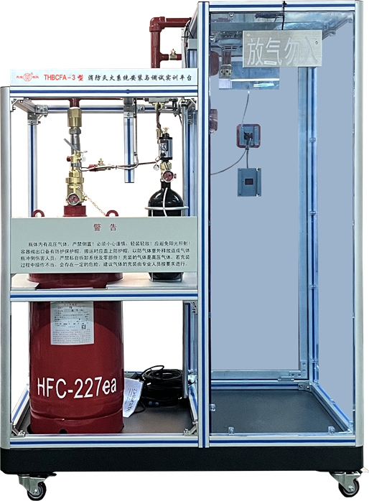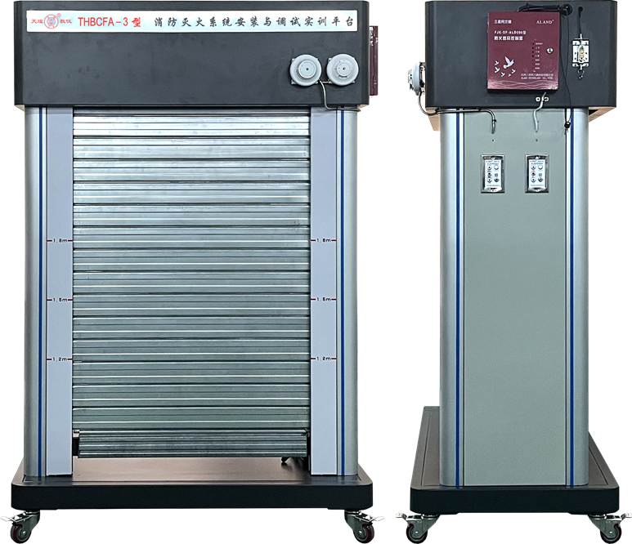

（右侧面）

**气体灭火单元 消防卷帘门单元**

**THBCFA-3型 消防灭火系统安装与调试实训平台**

本产品是为职业教育设计的消防联动技术实训考核设备，系统涵盖了自动喷淋灭火系统、火灾自动报警（联动型）、应急广播电话、应急照明和疏散指示系统、防火卷帘控制系统、气体灭火系统、电气火灾预警系统、可燃气体监控系统等技术内容，通过培训可以锻炼学生系统的设计、安装、布线、接线、调试、操作、运行、维护等技术能力，适合中等职业学校、高等职业学校、应用型本科学校电子与信息大类、土木建筑大类、建筑设备类消防工程技术相关专业的实训教学，也适用于消防设施操作员职业能力等级认证，还适用于行业企业员工技术培训。

（一）控制部分包含感烟探测器、感温探测器、可燃气体探测器、手动报警按钮、讯响器、输入/输出模块、温控释放装置、智能总线制消防电话主机、总线制固定式消防电话分机、壁挂式广播音箱等器件、应急照明配电箱、应急照明灯、疏散指示标识等。

（二）系统主要由喷淋水泵、水池、水箱、湿式报警阀、信号阀、水力警铃、延时器、试验放水阀、滴水阀、水力警铃排水管、止回阀、末端试水装置、排水漏斗、压力开关、流量开关、水流指示器、闭式喷头、电气控制柜、灭火剂瓶、驱动气体瓶组、高封低泄阀、液体单向阀、气体单向阀、安全阀、集流管、压力表、喷嘴、连接软管、管路管件、瓶架等组成。

**二、培训对象：**

全国高等学校“消防工程”、“建筑设备工程技术”、“建筑电气工程技术”、“供热通风与空调工程技术”、“建筑智能化工程技术”、“建筑消防技术”、“给排水工程技术”、“安全技术与管理”、“消防救援技术”等相关专业课教师和实验指导教师，每个学校可报1～3名。

**三、时间、地点：**

第一期培训时间：2025年7月22日（周二）至7月28日（周一）,7月22日接站、报到，7月28日结业、送站。

第二期培训时间：2025年8月9日（周六）至8月15日（周五）,8月9日接站、报到，8月15日结业、送站。

报到及培训地点：浙江天煌科技实业有限公司

**注**：（1）请准备参加培训班的院校尽快报名，第一期报名截止日期2025年7月17日（周四），第二期报名截止日期2025年8月4日（周一）；

（2）报到当天，“天煌”将派人到机场、火车站及汽车站举牌接站；（3）交通安排：培训期间住宿酒店和培训地点之间有车辆接送。

**四、相关费用：**

（1）培训费（含实操耗材、教材资料和授课费等）：2450元/人；

（2）住宿统一安排，费用自理，住宿费：350元/间/天；

（3）餐饮统一安排，费用自理；

（4）往返路费自理；

（5）培训期间安排社会实践活动。

**浙江天煌科技实业有限公司收款账户信息如下：**

户名：浙江天煌科技实业有限公司

开票地址：杭州市西湖区三墩镇西园五路10号

开票电话：0571-85220319

开户行：中国工商银行杭州市浙大支行

账号：1202024609900009783

税号：913301007434663700

行号：102331002462

**五、报名方式：**

1.请参加培训的老师按要求填写《2025年全国高等学校“消防灭火技术”骨干教师技能培训班报名回执》（登录http：//www.tianhuang.cn下载）并发送到E-mail: [skills@tianhuang.cn](mailto:skills@tianhuang.cn)。

**六、联系方式：**

联系人：蒋老师（手机13750802785,微信同号）

联系电话：0571-89978037

http：//www.tianhuang.cn

地址：浙江省杭州市西湖科技园区西园五路10号 邮编：310030

**全国职业教育师资专业技能培训示范单位**

**浙江天煌科技实业有限公司**

**2025年6月13日**

**附件：2025年全国高等学校“消防灭火技术”骨干教师技能培训班**

**报 名 回 执**

(复印有效)

|  |  |  |  |  |  |
| --- | --- | --- | --- | --- | --- |
| 学校名称及详细部门 |  | | | | |
| 通讯地址 |  | | | 邮政编码 |  |
| 培训人员1 | 姓 名 |  | 职 务 |  | |
| 性 别 |  | 民 族 |  | |
| 办公电话 |  | 手 机 |  | |
| 身份证号 |  | E-mail |  | |
| 培训人员2 | 姓 名 |  | 职 务 |  | |
| 性 别 |  | 民 族 |  | |
| 办公电话 |  | 手 机 |  | |
| 身份证号 |  | E-mail |  | |
| 培训人员3 | 姓 名 |  | 职 务 |  | |
| 性 别 |  | 民 族 |  | |
| 办公电话 |  | 手 机 |  | |
| 身份证号 |  | E-mail |  | |
| 住宿安排[画🗸确认] | （1） 是否住宿：是 ( ) 否 ( )  （2）住宿形式：合住 ( ) 包房（单住）( )  说明：合住：即双人床房型，2个人合住，包房（单住）：即单人大床房型，1个人住。有其他要求请备注说明。 | | | | |
| 报到事宜 | ⑴ 到达日期： 月 日；同行人数：  ⑵ 航 班 号： ；起飞时间： 时 分；到达： 时 分  ⑶ 乘坐车次： ；到达站名： ；到站： 时 分 | | | | |
| 备 注 |  | | | | |

**本培训班报名回执，请登录http：//www.tianhuang.cn下载。**